Муниципальное автономное общеобразовательное учреждение,
средняя общеобразовательная школа №50

Литературное чтение
3 класс
Программа «Гармония»
Тема: О добре и зле на примере произведения Б. Заходера
«Серая Звёздочка»

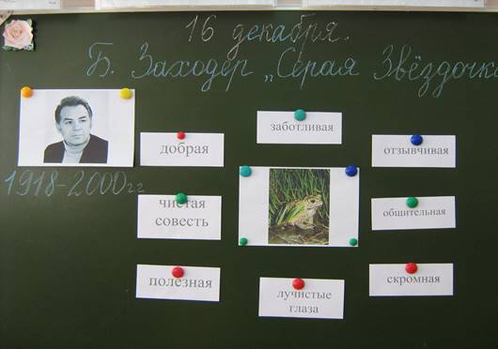

подготовила
учитель начальных классов
Черкасова Лариса Петровна

г. Томск
2010

Пояснительная записка.
Урок по литературному чтению в 3классе «О добре и зле на примере произведения Б. Заходера «Серая Звездочка» по УМК «Гармония» включен в 7 раздел «Каждое свое получил» под номером 8.
Длительность урока 45мин. Он содержит 6 этапов:
I этап: Организационный момент. II этап: Сообщение темы урока. Подготовка к восприятию. III этап: Чтение и анализ произведения. Проверка домашнего задания. IV этап: Выборочное чтение. V этап : Итог урока. VI этап: Домашнее задание.
Цели и задачи урока: Учить использовать полученные знания и умения в жизненных ситуациях. Развивать грамотность чтения, связную речь обучающихся. Воспитывать уважение друг к другу, к природе. Формирование истинной ценности к красоте.
Главный акцент на уроке делается на формировании ключевых компетенций, так как они относятся к реальным и социально – значимым объектам действительности и часто используются в практических ситуациях, характерных для повседневной жизни.
Формирование коммуникативной компетенции происходит на всех этапах урока. На этапе актуализации знаний происходит формирование умения осознавать свою роль, выбирать смысловые установки для своих действий. Учащихся, выполняя задание, связывают полученную информацию с жизненным опытом.
На этапах повторения и обобщения проводится работа в парах и в группе, что позволяет развивать умение заявлять о себе, публично выступать, отстаивать свою точку зрения (инсценирование, характеристика главного героя произведения), быстро выполнять поставленную задачу (выборочное чтение).
На данном уроке происходит формирование следующих ключевых образовательных компетенций: ценностно – смысловая (выбирать смысловые установки для своих действий); информационно – коммуникативная (работа в парах, в группе, умение строить диалог предполагает наличие элементарных навыков общения); учебно – познавательная ( связь с жизнью и другими предметами, составление цепи превращения и правил поведения на природе, что развивает умение видеть и решать проблемы); личностного самосовершенствования, которая прослеживалась при подведении итога урока. Обучающиеся выразили ее в ответах на поставленный вопрос; компетенция здоровье-сбережения(проведение разминки на уроке).

Литературное чтение
3 класс
Программа «Гармония»
Тема: О добре и зле на примере произведения Б.Заходера «Серая Звездочка»

Цели и задачи: Учить использовать полученные знания и умения в жизненных ситуациях. Развивать грамотность чтения, связанную речь обучающихся. Воспитывать уважение друг к другу, к природе. Формирование истинной ценности к красоте.
Оборудование: Портрет Б.Заходера, карточки со словами, кроссворд, рисунки-шапочки цветов, ежа и ежонка, рисунок жабы, рисунки-знаки поведения на природе, цепь превращения бабочки.
Ход урока
- Организационный момент
-Ребята, у нас сегодня гости. Повернитесь к ним лицом и поздоровайтесь с ними кивком головы.
- Сообщение темы урока. Подготовка к восприятию.
На доске запись: Г.Х. Андерсен, Б.Заходер Ш.Перро.

- Определите фамилию автора, с произведением которого мы сегодня продолжаем работу.
На доске: Портрет писателя (1918-2000)
- Что вам известно из биографии Б.Заходера?
Ответы:
Борис Владимирович Заходер любил иностранные языки. Это была наследственная любовь, так как его мама знала английский, немецкий, румынский, украинский языки и занималась переводом.
Он научил говорить по-русски Винни-Пуха, Мэри Поппинс, Карлсона, Питера Пена и многих других героев книг зарубежных писателей. Это известный поэт, прозаик, переводчик.
- Какие темы прослеживаются в произведениях Б.Заходера?
Ответы:
-Добро и зло, сатира и юмор. Очень много веселых стихов.

- Чтение и анализ произведения. Проверка домашнего задания.
На доске: Рисунки ежей.

-Чем необычна сказка «Серая Звёздочка»?
Ответ:
-Рассказчиками.
- Как реагирует на события в сказке ежонок?
Ответ:
-Ежонок нарушает восприятие сказки своими вопросами.
- Как это его характеризует?
Ответ:
-Нетерпеливый, любознательный, не умеет выслушать до конца.
- Как правильно поступать в таких ситуациях?
Ответ:
-Слушать не перебивая.
Мостик (ситуация с детьми в жизни).
- Дома надо было подготовить инсценирование разговора Ежа и Ежонка. Давайте послушаем детей.
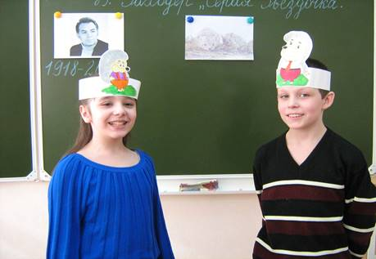
Ёж: - Ну так вот, сказка эта называется «Серая Звёздочка», но по названию тебе ни за что не догадаться, про кого эта сказка. Поэтому слушай внимательно и не перебивай. Все вопросы – потом.
Ежонок: - А разве бывают серые звёздочки?
Ёж: - Если ты меня еще раз перебьешь, не буду рассказывать. Вообще-то их не бывает, хотя, по-моему, это странно: ведь серый цвет – самый красивый. Но одна Серая Звёздочка была. Так вот: жила была жаба- неуклюжая, некрасивая, вдобавок от нее пахло чесноком, а вместо колючек у нее были – можешь себе представить !- бородавки. Бррр!
Ну вот. Деревья, Кусты и Цветы очень любили жабу и поэтому, звали её самыми ласковыми именами. Особенно цветы.
Ежонок: - А за что они её так любили?
Ёж: - Если помолчишь, то скоро узнаешь.
А надо тебе сказать, что у Цветов, Деревьев и Кустов, хотя они никому не делают зла- наоборот, одно хорошее!- тоже есть враги. Их много! Хорошо ещё, что эти враги довольно вкусные!
Ежонок:- Значит, Звёздочка съела этого толстого слизняка?
Ёж: -Скорее всего, да. Правда, ручаться- нельзя!
Ежонок:- Папа, можно задать вопрос?
Ёж: - Все вопросы- потом.
Ежонок:- Ну, пожалуйста, папочка, только один!
Ёж: - один- ну так и быть…
Ежонок:- Папа, а мы… мы- полезные?
Ёж: - Очень. Можешь не сомневаться. Ну слушай, что было дальше.
Да, забыл тебе сказать, что Серая Звёздочка никогда не трогала бабочек.
Ежонок:- Почему? Они- невкусные?
Ёж:- Совсем не потому, глупый. Скорее всего, потому, что Бабочки похожи на цветы, а ведь Звёздочка так любила цветы!
- Кто вам нравится в сказке и чем?
- Кто вызывает неприятное чувство? Почему?
- Давайте подробно рассмотрим героев этой сказки.
- Кто главная героиня этой сказки? Какие у вас появляются чувства, когда вы слышите слово «жаба»?
- Выборочное чтение
- Найдите и прочитайте описание жабы: стр.39.
- Какое имя дали обитатели сада Жабе? Зачитайте: стр. 40-41.
- Давайте послушаем разговор цветов. Это было домашнее задание.
Инсценирование разговора цветов.
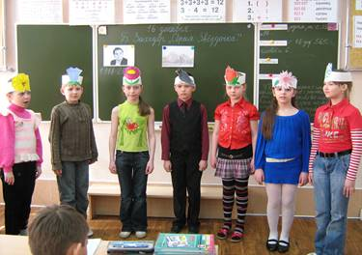
Анютины Глазки: - Ой, как здорово! Тогда мы сами придумаем тебе имя! Хочешь, мы будем звать тебя … Анютой?
Маргаритки: - Уж лучше Маргариткой. Это имя- гораздо красивее!
Розы:- Назовём её Красавицей!
Колокольчик:- Или Динь-Динь!
Иван-да-Марья: Нет, Ванечка-Манечка!
Астры: Пусть она называется Астрой!
Учёный скворец: - Или ещё лучше- Звёздочкой. Это значит тоже самое , что Астра, только гораздо приятнее. К тому же она и правда напоминает звёздочку. Вы только посмотрите, какие у неё лучистые глаза! А так как она- серая, вы можете её называть Серой Звёздочкой. Тогда уж не будет никакой путаницы!

- Почему Серая Звёздочка не знала, что она- некрасивая и что она- жаба? Стр.39
- За что цветы полюбили Серую Звёздочку? Подтвердите словами из текста? Стр.42
- Почему Серая Звёздочка никогда не трогала бабочек? Стр.44
- Что вы можете сказать о Серой Звёздочке? Какая она? Почему?
На доске:
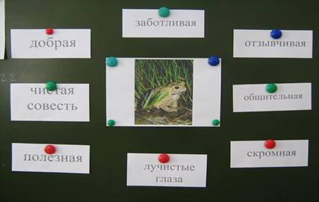
-Почему гусеница и Бабочка-Крапивница вместе? Какая связь между ними? Найдите и прочитайте: стр.44.
На доске: Цепь превращения (яйца, гусеница, личинка, куколка, бабочка)
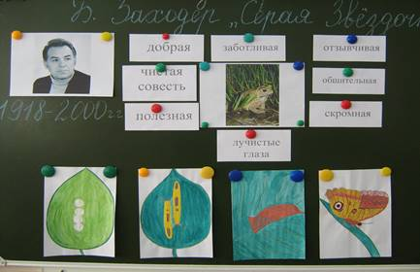
- Охарактеризуйте поступок Бабочки-Крапивницы?
- Как вёл себя глупый мальчишка? Прочитайте: стр.44-45.
- Как была наказана Бабочка-Крапивница? Стр.45.
- Как вели себя друзья Серой Звёздочки во время нападения? Прочитайте: стр.46.
- Почему плакала Серая Звёздочка? Стр. 46
- Почему Скворец не стал успокаивать Серую Звёздочку? Прочитайте мудрые слова Скворца: стр.47.
- Какая главная мысль звучит в его словах? Что является ценностью человека: внутренняя красота или внешняя? Почему?
-Вспомните пословицу. Как вы понимаете её смысл?
На доске: Встречают по одёжке, провожают по уму.
- Итог.
-Ребята, давайте вернёмся к тому, как вёл себя на природе Глупый Мальчишка.
Ответ:
-Бежал, размахивал тюбетейкой, кидал камни в жабу, схватил палку и полез в розовый куст.
- Давайте вспомним и составим правила поведения на природе.

На доске:
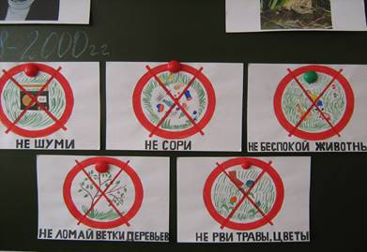

- В заключении я предлагаю вам разгадать кроссворд.
На доске: Кроссворд
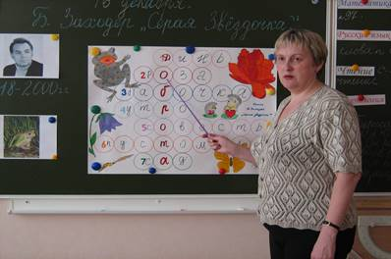
- Половинка имени Серой Звёздочки, которым её называли Колокольчики (Динь)
- Цветок, который помог Звёздочке избавиться от преследования очень глупого мальчишки . (Роза)
- Очень красивый враг цветов, которого не ела Серая Звёздочка (Бабочка)
- Какое время суток наступило, когда папа-ёж закончил рассказывать сказку? (Утро)
- У Серой Звёздочки- глаза лучистые потому, что у неё чистая….(Совесть)
- Как назвал Учёный Скворец сороку за болтливость? (Пустомеля)
- Место, где разворачивались события сказки. (Сад)
Ключевое слово- Доброта
- О чем эта сказка? Чему она учит?
Ответ:
-О добре и зле. Учит творить полезные и добрые дела.
- Что вы теперь думаете о жабах? Ваше мнение изменилось о них?
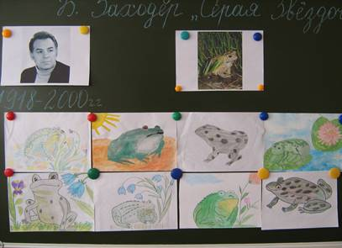
-Это рисунки ребят нашего класса. Вот такой они представляют себе Серую Звёздочку.

- Домашнее задание
-Составить диафильм и подготовить по нему пересказ.
Список использованной литературы
- Кубасова О. В. Литературное чтение «Любимые страницы» 3 класс Ч. 2- С.: «Ассоциация XXI век», 2010.
- Кубасова О. В. Методические рекомендации к учебнику литературного чтения «Любимые страницы» 3 класс- С.: «Ассоциация XXI век», 2010.
- Поглазова О. Т., Шилин В. Д. Окружающий мир 3 класс Ч. 2-С.: «Ассоциация XXI век», 2010.
В разработке использован фотоматериал урока.

